Выучите вместе с детьми:
«Лисички»

Золотистые лисички -
Любопытные сестрички.
Ходят в рыженьких беретах,
Осень в лес приносят летом.
Г.Новицкая

Работаем в соответствии с законодательством вместе:
«В соответствии со статьей 63 «Семейного Кодекса Российской Федерации» статьей 44 Федерального закона «Об образовании в Российской Федерации» Родитель несет ответственность за воспитание и развитие своих детей, обязан заботиться о здоровье, физическом, психологическом, духовном и нравственном развитии своих детей».
Договор «Об образовании» между МБДОУ№27 и родителями
«Родители (законные представители) несовершеннолетних обучающихся имеют преимущественное право на обучение и воспитание детей перед всеми другими лицами. Они обязаны заложить основы физического, нравственного и интеллектуального развития личности ребенка».
П.1, Статья 44 Федерального закона «Об образовании в Российской Федерации"

Плодотворного сотрудничества!

МУНИЦИПАЛЬНОЕ БЮДЖЕТНОЕ ДОШКОЛЬНОЕ ОБРАЗОВАТЕЛЬНОЕ УЧРЕЖДЕНИЕ
«Детский сад общеразвивающего вида №27»

ПАМЯТКА ДЛЯ РОДИТЕЛЕЙ
по образовательной теме недели
«Грибное царство»

Составила:
Карымова Ирина Равилевна,
воспитатель группы №1
2-3 года
Август

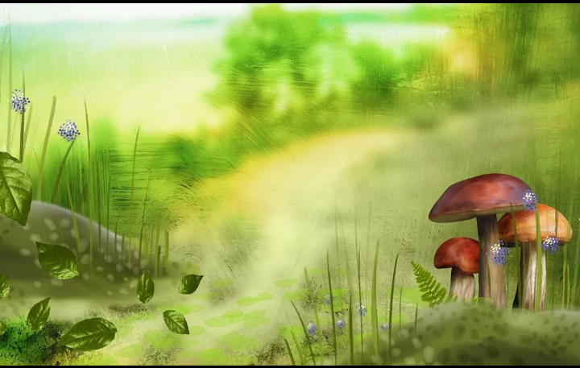

Уважаемые родители, мы предлагаем Вам игровые задания
по теме недели
«Грибное царство»,
которые вы можете выполнить с детьми дома.

Чем можно заняться с ребенком дома:
- рассмотреть иллюстрации с изображением грибов;

- рассмотреть грибы в лесу;

- побеседовать с ребенком, что есть съедобные и ядовитые грибы;

- прочитать стихи о грибах;

- привлечь ребенка к сбору грибов в лесу.

Да, грибы искать не просто –
Они маленького роста.
Прячутся под ёлками,
Засыпаны иголками.
Н. Фадеева
Где берёзки да дубы
Летом выросли грибы.
Тут - волнушки и опята,
Там - лисички и маслята.
Под сосной - боровики,
Так им рады грибники.
М. Абина

